屋内, 座る, テーブル, 小さい が含まれている画像

AI によって生成されたコンテンツは間違っている可能性があります。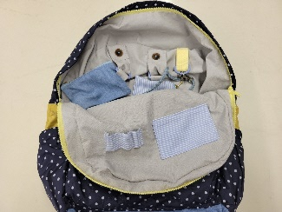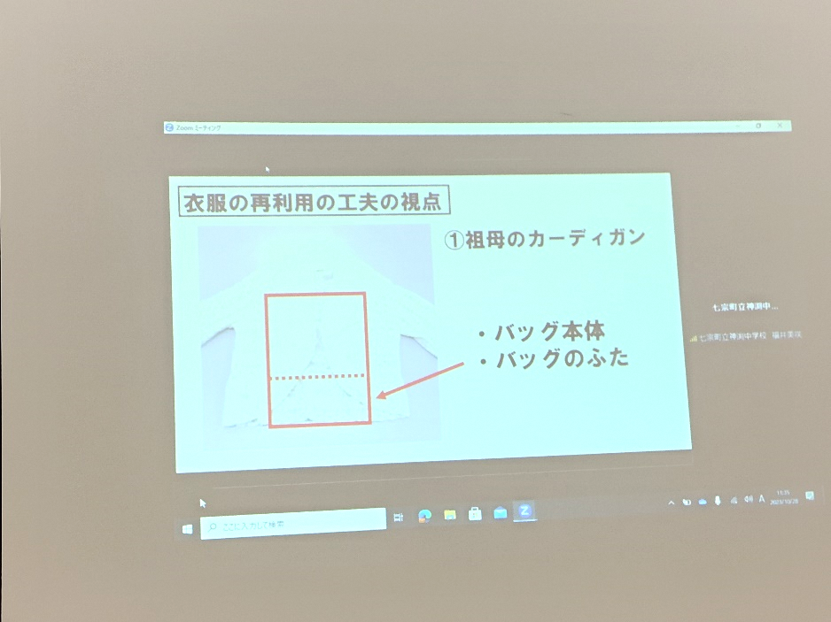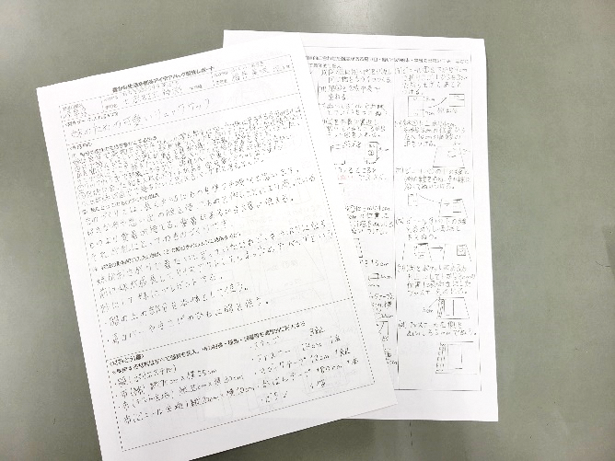

令和７年１１月１日（土）

ZOOMを使ったオンライン開催

審査会場：岐阜県立国際たくみアカデミー

☆リサイクルの視点を入れた、自分や身近な人の生活を豊かにするオリジナルバッグを作ろう。

**アイデアバッグ」コンクール**

**「アイデアバッグ」コンクール**

①作品

岐阜県大会

応募締切

令和７年１０月９日（木）

**「豊かな生活を創る**

**「アイデアバッグ」コンクール**

◎県大会当日に、zoomで審査会場とつないで行います。

☆バッグの魅力が伝わるように、３分間のプレゼンテーションで熱く語ろう。

☆バッグに込めた願いやアイデアをレポートにまとめよう。

◎他の人にもわかりやすくなるよう、イラストや色を使うとよいです。

③プレゼンテーション

②レポート

◎アイデアバッグコンクール県大会における上位入賞作品（２点）は、

『東海北陸ブロック大会→全国大会』へと続いていきます。

◎詳しいルールについては、

「全日本中学校技術・家庭科研究会

<https://ajgika.ne.jp/~robo/>」

のサイトをご覧ください。

岐阜県技術家庭科研究部会

フェア部　アイデアバッグ担当

競 技 内 容